Documentación del Proceso
1.- Importar archivo inventario.xlsx en Importar datos de Excel

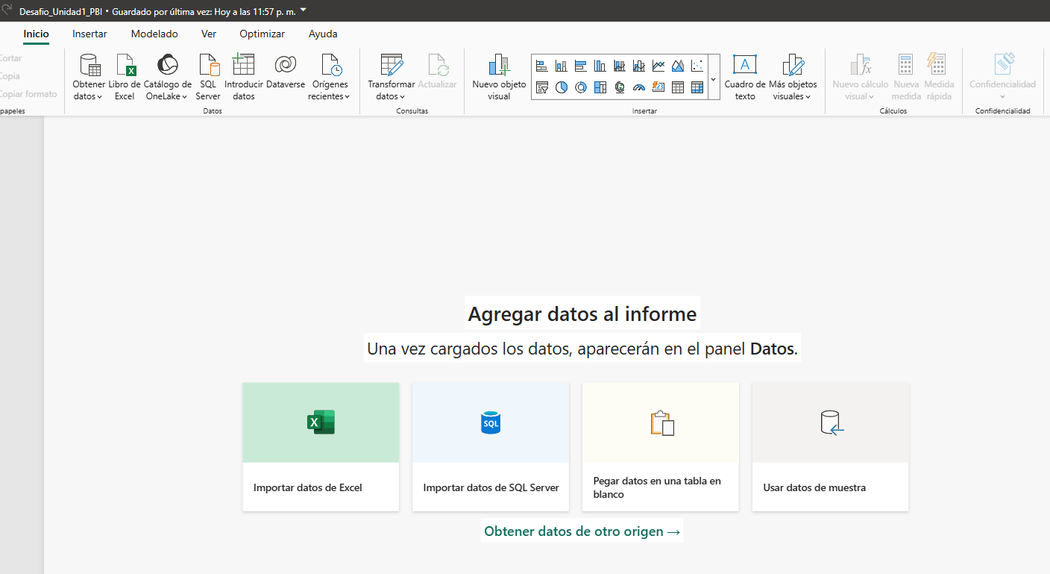

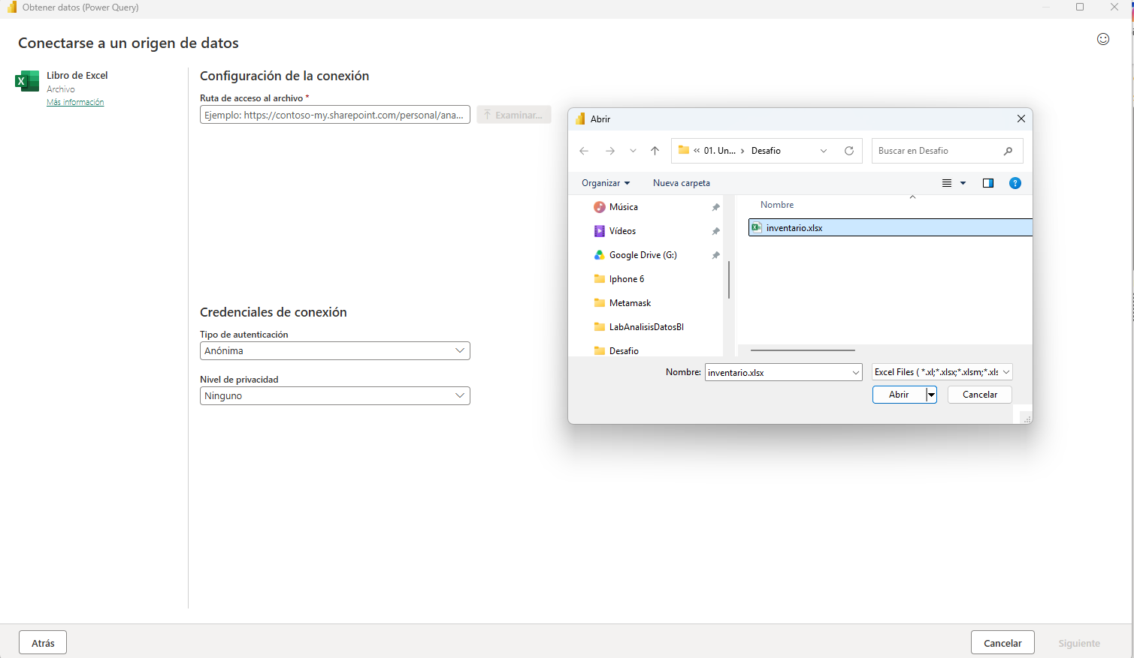

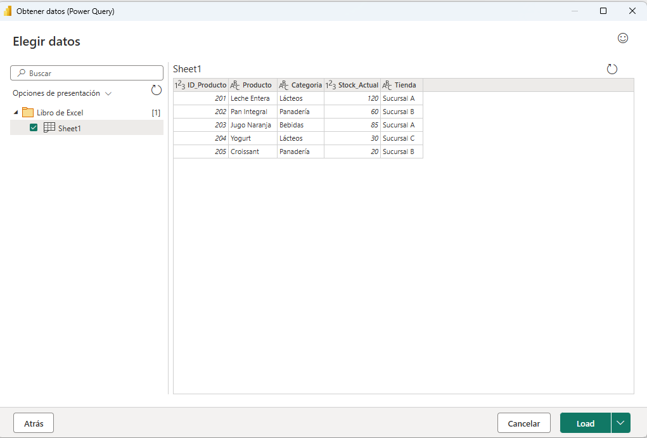

Tabla Cargada
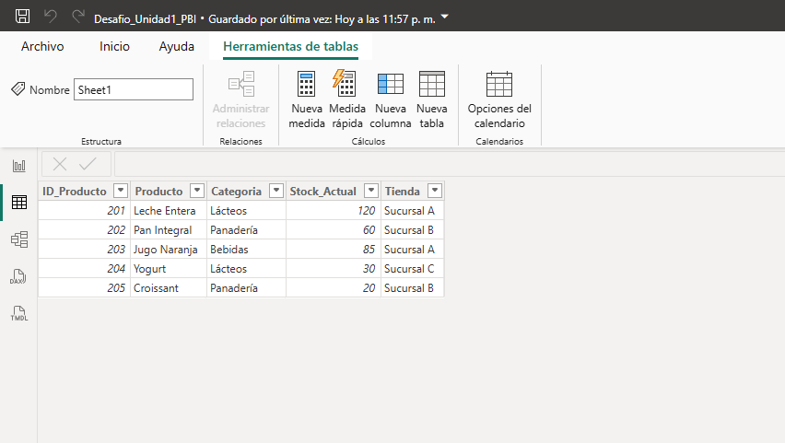
Renombramos su Sheet1 por inventario
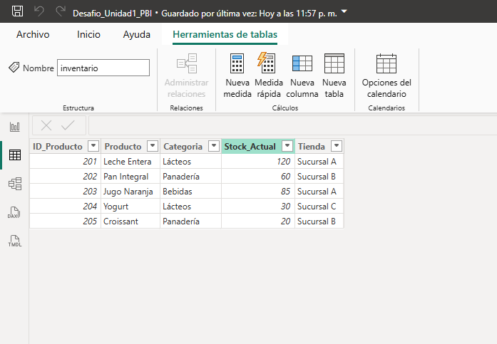

2.- Realizamos el proceso para cargar el archivo ventas.csv
Vamos a incio Obtener datos Texto o CSV

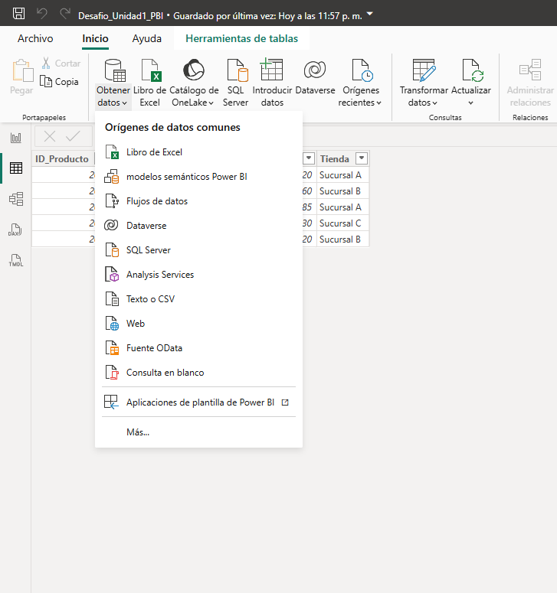
Buscamos su ubicación, damos siguiente y damos Cargar.
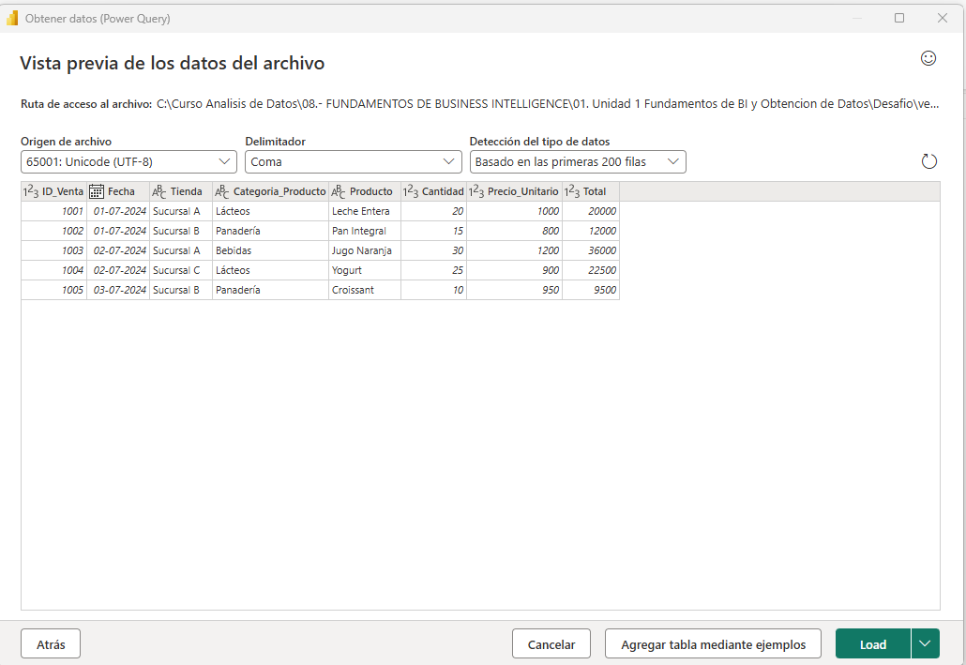

Tabla Cargada
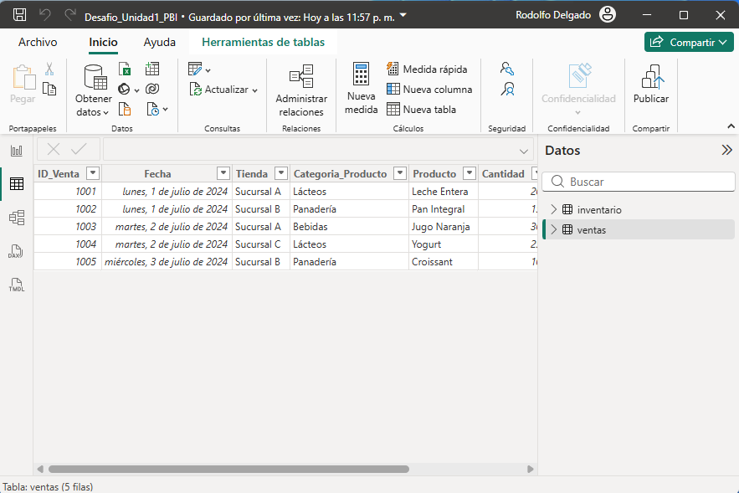

Se estandariza nombre de la columna Categoria en tabla inventario por Categoria_Producto


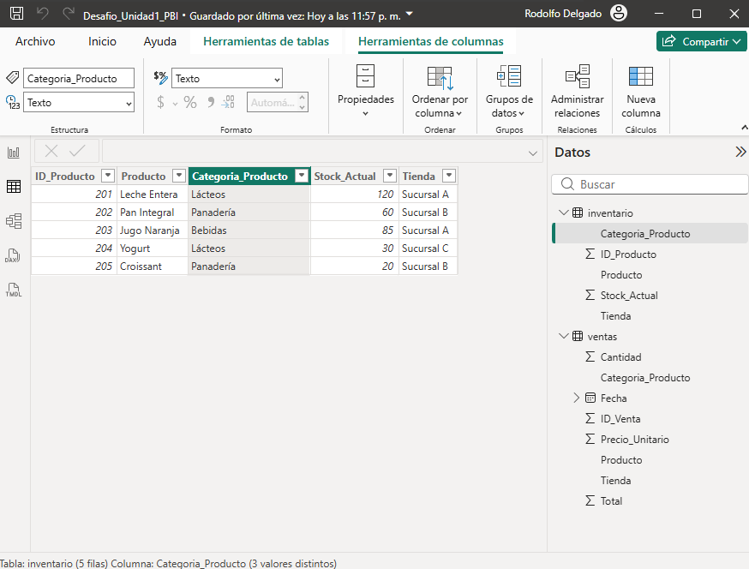

Se Formatea columna fecha actual 
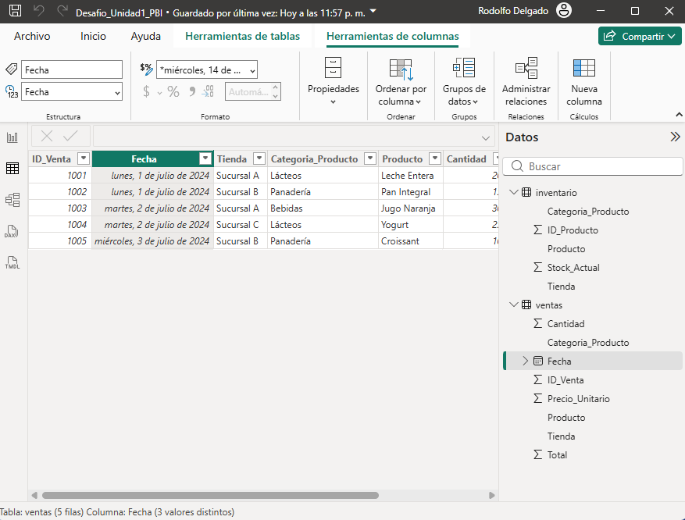

Por
